**Emanuel Leutze, “Washington Crossing the Delaware” (Washington Delaware’i Geçerken); 1851**



Emanuel Leutze’un “Washington Crossing the Delaware” adlı büyük tablosu, Amerika’nın bağımsızlık mücadelesinden bir anı tasvir eder. George Washington ve ordusu, zorlu hava koşullarına karşı direnerek Delaware Nehri’ni geçer. Tablo, Amerikan tarihine olan saygıyı yansıtarak epik bir anlatı sunar. Figürlerin detayları ve arka planın atmosferi, tarihi anın büyüklüğünü vurgular.

**Raphael, “Madonna and Child Enthroned With Saints” (Madonna ve Çocuğun Azizlerle Göğe Çıkışı); 1504**

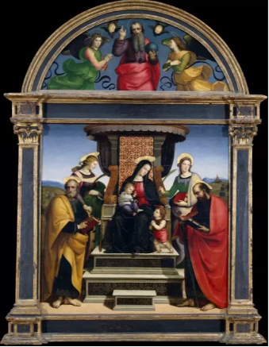

Raphael’in “Madonna and Child Enthroned With Saints” adlı eseri, İsa’nın Meryem Ana’nın kucağında oturduğu bir kompozisyonu tasvir eder. Ortada Meryem Ana ve İsa, etrafında ise azizler yer alır. Bu eser, Rönesans döneminin zirvesindeki sanatçının yeteneklerini ve dönemin estetik anlayışını yansıtır. Ressamın detaylara verdiği özen, figürlerin ifadesi ve perspektifin ustalığı, tabloyu izlerken derin bir estetik keyif sunar.

**Edgar Degas, “The Dance Class” (Dans Sınıfı);1874**

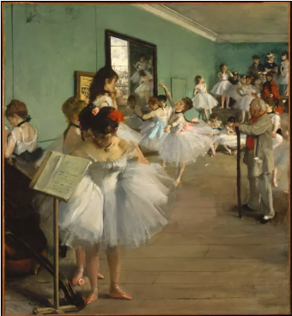

Edgar Degas’ın “The Dance Class” adlı tablosu, bir bale sınıfını canlılıkla yansıtır. Dansçılar, eğitmen ve sahne arkası detaylarıyla bir araya gelir. Degas’ın figürleri yakalama yeteneği ve özgün bakış açısı, dansçıların hareketlerini ve günlük yaşamlarını yakalama becerisini sergiler. Tablo, bale dünyasının içine bir pencere açar.

**John Singer Sargent, “Portrait of Madame X” (Madame X’in Portresi); 1884**

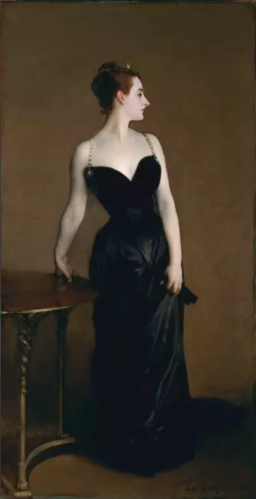

John Singer Sargent’in “Portrait of Madame X” adlı portresi, 19. yüzyıl Paris toplumunun belirgin bir figürünü tasvir eder. Modelin iddialı duruşu ve siyah elbisesi, izleyiciyi etkileyen özelliklerdir. Sargent’in portre sanatındaki ustalığı, modelin ifadesi ve kompozisyonun etkileyici yapısıyla birleşir. Tablo, güzellik anlayışını sorgulayan çağdaş bir yaklaşım sunar.

**Vincent Van Gogh, “Self-Portrait with Straw Hat” (Hasır Şapkalı Otoportre); 1887**

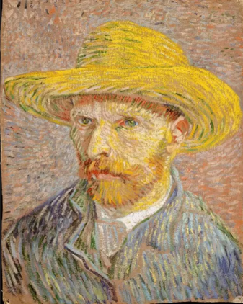

Vincent Van Gogh’un “Self-Portrait with Straw Hat” adlı öz portresi, sanatçının renk ifadesini vurgular. Geniş fırça darbeleri ve parlak renkler, Van Gogh’un iç dünyasını ve duygusal yoğunluğunu yansıtır. Portre, izleyiciye sanatçının iç dünyasına bir pencere açar ve Van Gogh’un döneminin sanatsal akımlarına olan katkısını gösterir.

**Claude Monet, “The Water Lily Pond” (Nilüfer Göleti); 1899**

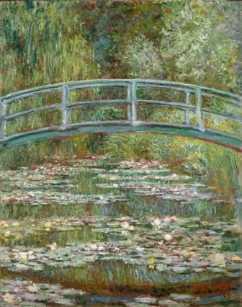

Claude Monet’nin “The Water Lily Pond” adlı eseri, ünlü su zambakları serisinin bir parçasıdır. Sulak alanın yansımaları, renklerin geçişleri ve suyun yüzeyindeki hareket, Monet’nin izlenimci tarzının özelliklerini taşır. Tablo, sakin bir doğa manzarasını canlılıkla yansıtarak izleyiciyi huzur dolu bir atmosfere çeker.

**Rembrandt, “Aristotle With a Bust of Homer” (Homeros’un Büstüyle Aristoteles); 1965**

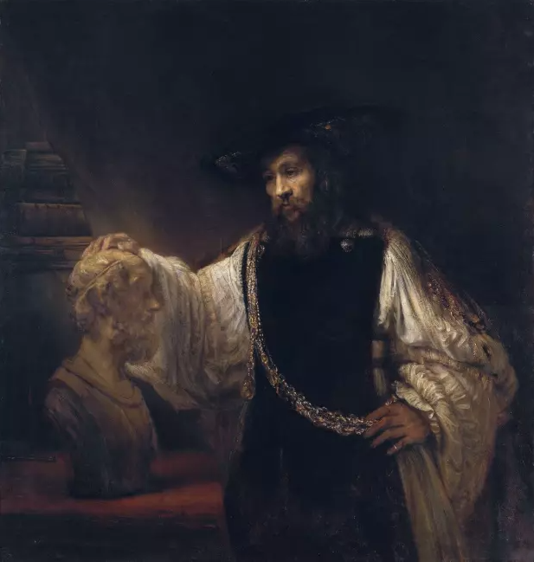

Rembrandt’ın “Aristotle With a Bust of Homer” adlı eseri, Antik Yunan filozofu Aristoteles’i, Homeros’un büstünü incelerken tasvir eder. Bu portrede ışık ve gölge kullanımındaki ustalık, figürlerin duygusal derinliğini ve karakter analizini vurgular. Rembrandt’ın yoğun ifade gücü, bu portrenin izleyicinin zihinsel merakını cezbetmesini sağlar.

**Jacques – Louis David, “The Death of Socrates” (Sokrates’in Ölümü); 1787**

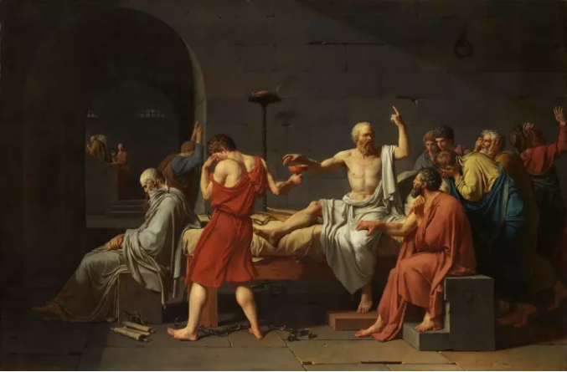

Jacques-Louis David’in “The Death of Socrates” adlı tablosu, ünlü filozof Sokrat’ın idam anını tasvir eder. Tabloda Sokrat’ın etrafındaki öğrencilerin hüzünlü ifadeleri ve Sokrat’ın sakinliği öne çıkar. Neo-klasik tarzın karakteristik özellikleri, tablonun detaylı figürleri ve dramatik anlatısıyla birleşir. David’in tarihsel olayları idealize eden yaklaşımı, tabloya duygusal bir yücelik kazandırır.

**Jackson Pollock, “Autumn Rhythm: Number 30” (Sonbahar Ritmi: 30 Numara); 1950**

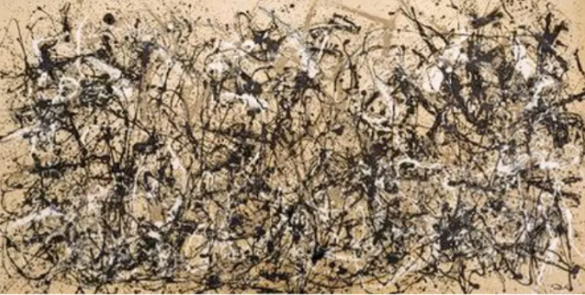

Jackson Pollock’un “Autumn Rhythm: Number 30” adlı soyut dışavurumcu eseri, damlatma tekniği ile oluşturulmuştur. Rastgele damlaların ve fırça darbelerinin enerjisi, izleyicinin duygusal tepkilerini tetikler. Pollock’un bu eseri, sanatın duygusal ve soyut yönünü vurgular ve soyut dışavurumcu akımın önde gelen örneklerinden biridir.